**FOR em Go**

A estrutura de repetição FOR em Go é muito similar às demais linguagens comerciais já consolidadas, com uma peculiaridade de que os parênteses que envolvem as condições da estrutura são omitidos:

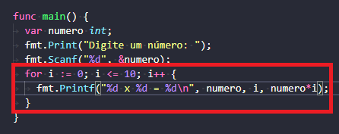

**WHILE em Go**

A estrutura de repetição while em Go também é muito é muito semelhante às demais linguagens já consolidadas no mercado, com a diferença de que a syntax “while” recebe o nome de “for” ao invés disso, além da emissão dos parênteses:

